

RÈGLEMENT INTÉRIEUR
DE L’ACCUEIL DE LOISIRS SANS HÉBERGEMENT EXTRASCOLAIRE (VACANCES)
6 – 12 ans
A compter du 1er janvier 2025

Adresse : 229 Rue du centre 01100 MARTIGNAT
E-mail : periscolaire@martignat.com
Téléphone fixe ALSH : 04.74.73.63.05
Téléphone portable : 07.57.01.73.45

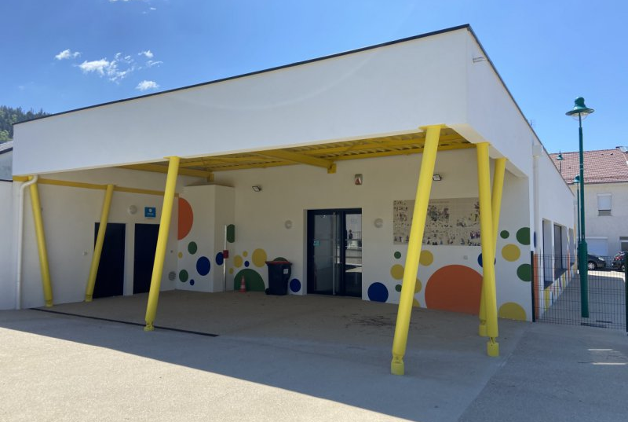


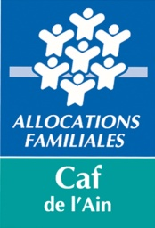
SOMMAIRE
PRESENTATION GENERALE : 3
CHAPITRE 1 – MODALITE D’ACCUEIL : 4
1.1- Qualification du personnel encadrant : 4
1.2– Périodes d’ouverture et modalités d’accueil : 4
1.3 – La reprise de l’enfant : 5
A/ Responsabilité des parents et de la commune à l’égard de l’enfant : 5
B/ Procédure en cas de retard des parents lors de la fermeture de la structure : 5
1.4- Litiges : 5
CHAPITRE 2 – INSCRIPTIONS VIA LE PORTAIL FAMILLES : 6
2.1 – Modalités et délais d’inscription : 7
A / Fiche d’inscription et délai : 7
B/ Critères d’inscription : 7
2.2 Tarification et paiement des prestations : 9
2.3 – Modification ou annulation d’inscription : 9
CHAPITRE 3 – SANTE (MALADIE – ACCIDENT) : 11
3.1 – Suivi sanitaire des enfants : 11
A / Vaccination : 11
B/ Protocole d’Accueil Individualisé (P.A.I) : 11
3.2 - Maladie : 12
3.3 – Accident : 12
3.4 – Assurance et remboursement des frais médicaux : 12
CHAPITRE 4 – REGLES DE VIE – EXCLUSION : 13
CHAPITRE 5 – JOURNÉE CONTINUE - RESTAURATION : 13
CHAPITRE 6 – OBJET DE VALEUR : 14
CHAPITRE 7 - DROIT A L’IMAGE : 14
ANNEXE 1 : extrait de la délibération 49/2024 concernant les tarifs de l’Accueil de Loisirs : 15

PRESENTATION GENERALE :

La commune de Martignat organise un accueil de loisirs sans hébergement pour les enfants de 6 à 12 ans, habitant Martignat et Evron ainsi que des enfants extérieurs à la commune dans la limite des places disponibles pendant les vacances scolaires excepté les vacances de fin d’année.

Ce service répond, d’une part à un besoin de garde des familles, et d’autre part, au besoin de détente et de loisirs des jeunes. Cet accueil collectif est une entité éducative qui contribue à l’épanouissement des enfants, dans le respect du rythme de vie et de la personnalité de chacun.

L’équipe d’animation proposera des activités de loisirs diversifiées et adaptées à l’âge des enfants.

L’accueil des enfants se situe 229 rue du centre à Martignat. Toutefois, Le complexe sportif pourra être utilisé pour les grands jeux et les activités sportives, les enfants se déplaceront alors à pied. Nous utiliserons la cantine de l’école maternelle pour les repas. Si les enfants sont peu nombreux, nous prendrons les repas au centre de loisirs.

Le règlement intérieur est disponible sur le portail familles du centre ainsi que sur le site internet de la mairie https://martignat.com/. Il est expliqué à chaque parent lors de l’inscription de son enfant. Une fiche d’acceptation du règlement est à remplir et à signer obligatoirement avant toute inscription.

CHAPITRE 1 – MODALITE D’ACCUEIL :

1.1- Qualification du personnel encadrant :

La qualification et les taux d’encadrement au sein des structures déclarées auprès du Ministère de la Santé, de la Jeunesse et des Sports sont fixés de manière réglementaire.

Ainsi, il est à noter que l’Accueil de Loisirs dispose d’une équipe composée :

- D’un directeur possédant le BAFD ou tout autre diplôme admis en équivalence ;
- D’un directeur adjoint titulaire du BAFD ou BAFD stagiaire ;
- D’animateurs pour partie titulaires du BAFA ou tout autre diplôme admis en équivalence (50 % au minimum) ou en cours de formation BAFA (50 % au maximum). Des animateurs non diplômés pourront venir en renfort dans la limite de 20% nombre total d’encadrants ;
- Potentiellement d’animateurs stagiaires en formation CPJEPS AAVQ.

Les taux d’encadrement sont :
- Un animateur pour 12 enfants.

1.2– Périodes d’ouverture et modalités d’accueil :

- Horaires :

L’ALSH est ouvert de 07h30 à 18h00 à chaque période de vacances scolaires (à l’exception des jours fériés, des vacances de fin d’année).

Horaires d’accueil du matin : entre 7h30 et 9h00.
Horaires de départ du matin : entre 11h30 et 12h15.
Horaires d’accueil de l’après-midi : entre 13h15 et 14h00.
Horaires de départ de l’après-midi : entre 17h00 et 18h00.

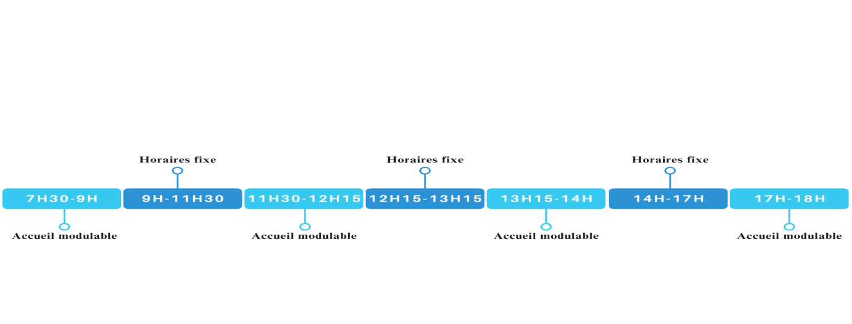

Ces périodes d’accueil modulables sont des moments privilégiés d’échanges entre parents et animateurs. Ils permettent d’informer l’équipe de tout événement extérieur que les familles jugeraient utile de transmettre en vue d’améliorer la prise en charge et l’accompagnement de leur enfant pendant son temps de loisirs.
Elles permettent également de convenir à l’organisation de chaque famille et au rythme physiologique de l’enfant.

1.3 – La reprise de l’enfant :

A/ Responsabilité des parents et de la commune à l’égard de l’enfant :

- Arrivée de l’enfant :

- L’enfant est placé sous la responsabilité de la commune dès lors que le parent a confié son enfant auprès du responsable de l’accueil de l’équipe encadrante. Ce dernier pointe l’arrivée de l’enfant sur la tablette.

- Départ de l’enfant :

- Si les parents ne peuvent venir chercher eux-mêmes leur enfant, ces derniers doivent préalablement avoir fait connaître, par écrit, le nom et le prénom de la personne habilitée à venir prendre l’enfant (via le portail familles dans l’onglet : « personnes autorisées ». Si toutefois une personne non autorisée sur le portail familles venait chercher l’enfant exceptionnellement, un mail doit être envoyé par un des 2 parents avec le nom et prénom de la personne ainsi que ses coordonnées.

- Pour information, les enfants âgés de 8 ans (révolus) et plus peuvent être autorisés à repartir seuls. L’autorisation écrite des parents doit auparavant avoir été indiquée via le portail familles.

- A titre exceptionnel, les parents peuvent demander de récupérer leur enfant avant le début de l’accueil du soir en ALSH pour des rendez vous médicaux. Dans ce cas, ils doivent en informer le plus tôt possible le responsable de la structure afin de voir si cela est possible (en fonction des activités et sorties organisées ce jour-là) et signer auprès de lui une décharge de responsabilité.

B/ Procédure en cas de retard des parents lors de la fermeture de la structure :

Si un enfant est encore présent alors que l’horaire de fermeture est dépassé, le responsable de la structure contactera les parents si ceux-ci ont été empêchés de le faire. En cas d’impossibilité de joindre directement les parents, le responsable de la structure laissera un message sur le répondeur téléphonique de la famille pour l’informer que la Gendarmerie a été sollicitée. L’enfant lui sera donc confié.

1.4- Litiges :

En cas de litiges pour quelques motifs que ce soient avec l’équipe d’encadrement ou d’observations concernant les conditions d’accueil et d’encadrement de leurs enfants, les familles sont invitées à se mettre en relation dans les plus brefs délais avec l’élu en charge des affaires scolaires et périscolaires. (c.education@martignat.com)

CHAPITRE 2 – INSCRIPTIONS VIA LE PORTAIL FAMILLES :

2.1 – Modalités et délais d’inscription :

A / Fiche d’inscription et délai :

DOSSIER FAMILLE

La constitution d’un premier dossier complet est obligatoire pour bénéficier des services accueils de loisirs et accueils périscolaires. Ce dossier est à remplir sur le portail famille de l’ALSH à l’adresse suivante : https://mairie-martignat.leta-familles.fr et devra être retourné 10 jours ouvrés avant le début du centre et de l’inscription.

Ce dossier permet notamment :

- D’attester que l’enfant a satisfait aux obligations fixées par la législation en matière de vaccinations ;
- De fournir à la commune les renseignements médicaux que la réglementation exige et dont l’organisateur a besoin pour garantir la sécurité physique de l’enfant ;
- Il convient de souligner qu’ensuite la commune formule auprès de son personnel d’encadrement les consignes nécessaires afin que la confidentialité des informations mentionnées sur cette fiche soit respectée.

B/ Critères d’inscription :

En raison du nombre de places limitées de la structure, les inscriptions sont prises en compte en fonction des critères suivants :

- Du domicile familial sur la commune ;
- De la situation professionnelle des 2 parents en priorité ;
- De l’inscription à la semaine complète.

Les inscriptions sont enregistrées au fur et à mesure de leur arrivée et acceptées dans la limite du nombre de places disponibles, dans le respect des critères ci-dessus définis et des dates limites d’inscription communiquées par la commune (se référer pour cela aux informations affichées à la mairie, aux écoles et à l’ALSH).

Afin d’inscrire un enfant à une sortie, il est obligatoire de l’inscrire à au moins une journée supplémentaire dans la semaine.

- Il est absolument nécessaire de respecter les horaires de fonctionnement de l’accueil sous réserve de se voir refuser la garde de l’enfant en cas de dépassement d’horaires répété.
- Vous devez remettre votre enfant à l’animateur et le récupérer auprès de lui en main propre. Lorsque vous viendrez chercher votre enfant, merci d’attendre sous le préau
- Les familles ayant plusieurs enfants sont tenues de récupérer l’ensemble de leurs enfants simultanément. Toute exception est strictement limitée aux rendez-vous médicaux et doit être justifiée par la présentation d’un certificat médical.

- Dérogations :

Les demandes d’inscription survenant hors délai sont prises en compte dans la limite des places disponibles, uniquement si le(s) parent(s) qui a (ont) la garde de l’enfant justifie(nt) d’un besoin de garde lié à des obligations professionnelles qu’il(s) ne pouvai(ent) anticiper (par exemple : travail en intérim, refus de congés de la part de l’employeur). Pour admettre cette dérogation le(s) parent(s) doive(nt) remettre au directeur de l’ALSH un document de leur employeur attestant de leur obligation de travailler aux dates d’inscriptions sollicitées.

Toute autre demande de dérogation (âge…) doit faire l’objet d’un courrier adressé à Monsieur le Maire, ce dernier se réservant le droit de régler tout litige s’y rapportant et de solliciter l’ensemble des justificatifs requis.

2.2 Tarification et paiement des prestations :

Les tarifs de l’Accueil de Loisirs sont fixés par le Conseil Municipal, conformément aux exigences de la CAF. Il suit une grille faisant référence au quotient familial. Les tarifs sont annexés au présent règlement.
Les enfants inscrits à la semaine complète bénéficient d’une réduction de 1€ par jour.

La facture sera disponible sur le portail famille.

Le paiement des prestations se fera après facturation du trésor public soit par :
- Prélèvement automatique pour les personnes qui le souhaitent (reconduit tacitement chaque année, cependant, il est impératif de nous communiquer tout changement de coordonnées bancaires) ;
- Le règlement pourra être effectué via payfip ;
- Par chèque ou espèce au service de recouvrement et de gestion comptable d’Oyonnax.

La délibération complète sur les tarifs (N° : 49/2024) dont vous trouvez un extrait en annexe se trouve sur le site de la mairie : https://martignat.com/

2.3 – Modification ou annulation d’inscription :

Pour raisons personnelles, les familles ont la possibilité de modifier ou d’annuler leur inscription, avant la date limite d’inscription correspondant à l’activité en question. Passé ce délai, le montant de l’inscription reste dû.
Toute annulation ou modification devra faire l’objet d’une demande via le portail familles avant la date limite.

- En cas d’absence d’un enfant inscrit :

En cas d’absence de l’enfant, les parents doivent en informer le responsable de l’accueil dès que possible au 04 74 73 63 05 ou au 07 57 01 73 45.

L’absence d’un enfant inscrit ne peut être prise en compte que dans les cas suivants :

- En cas de maladie de l’enfant : la famille doit fournir au responsable de l’ALSH le certificat médical concernant l’enfant malade au plus tard 8 jours après l’absence. Si ce délai n’est pas respecté, le montant de l’inscription reste dû.

- Pour motif professionnel : si au dernier moment, le(s) parent(s) ayant la garde de l’enfant(s) ne se voi(ent) plus tenu(s) de travailler (annulation d’une mission en intérim, obligation de la part de l’employeur de poser des congés). Dans ce cas, le(s) parent(s) doivent impérativement fournir à la directrice de l’ALSH un justificatif écrit de l’employeur au plus tard 15 jours après l’absence de l’enfant. Si ce délai n’est pas respecté, le montant de l’inscription reste dû.

Tout autre motif d’absence pour lequel la famille solliciterait le non-paiement des prestations doit faire l’objet d’un courrier adressé à monsieur le Maire, ce dernier se réservant le droit de régler tout litige s’y rapportant et de solliciter l’ensemble des justificatifs requis.

CHAPITRE 3 – SANTE (MALADIE – ACCIDENT) :

3.1 – Suivi sanitaire des enfants :

Pour l’ensemble des accueils collectifs de mineurs déclarés auprès du Ministère de la Santé, de la Jeunesse et des Sports, le suivi sanitaire des enfants est une obligation réglementaire. Elle repose sur la transmission des informations médicales concernant l’enfant (cf. « fiche sanitaire » à compléter lors de toute 1ere inscription sur le portail famille). En cas de suivi médical en informer la direction de l’ALSH.

A / Vaccination :

Certaines vaccinations sont obligatoires et doivent impérativement être à jour pour que l’inscription soit acceptée :
Transmettre les photocopies des feuillets du carnet de santé relatifs aux vaccins de chaque enfant, via le portail famille.

Un mineur non vacciné ne peut être inscrit que s’il dispose d’une attestation de contre-indication du médecin.

B/ Protocole d’Accueil Individualisé (P.A.I) :

Dans le cadre de certains troubles de santé (allergies, maladie chronique…), la sécurité des enfants est prise en compte par la signature, dans le cadre scolaire, d’un « Protocole d’Accueil Individualisé » (P.A.I). Cette démarche est engagée par la famille auprès du médecin et se conclue par un protocole dont la commune est cosignataire.
Ce document organise, dans le respect des compétences de chacun et compte tenu des besoins thérapeutiques de l’enfant, les modalités particulières de la vie quotidienne dans le cadre de la collectivité (par exemple : conditions de prise des repas, interventions médicales, aménagement des horaires et du rythme de vie…).
Dès lors qu’un enfant bénéficie dans le cadre scolaire d’un P.A.I, la copie de ce document doit obligatoirement être transmise à la direction de l’ALSH. Si après examen du protocole prescrit par le médecin, la commune ne s’avère pas en mesure de garantir le bien-être et la sécurité physique de l’enfant pendant le temps où elle doit l’accueillir, celle-ci se réserve le droit de refuser la demande d’inscription.

3.2 - Maladie :

Tout enfant malade (notamment en cas de maladies contagieuses) ou fiévreux (au-delà de 38°) doit rester à son domicile et suivre les prescriptions établies par son médecin. Aucun médicament (homéopathie compris) ne peut être administré par l’équipe de l’ALSH.

* En cas de symptômes apparaissant au cours de l’accueil :

Le responsable de l’Accueil de Loisirs contactera les parents afin que ceux-ci viennent récupérer leur enfant.

3.3 – Accident :

- En cas d’incident bénin : le personnel de la structure dispensera les soins nécessaires à l’enfant, puis remplira le cahier prévu à cet effet et en informera la famille.

- En cas d’évènement grave mettant en péril ou compromettant la santé de l’enfant : le responsable de la structure contactera le service des urgences qui pourra décider de conduire l’enfant au Centre Hospitalier. Les parents seront immédiatement informés.

- En cas d’hospitalisation si le responsable légal de l’enfant n’est pas présent, c’est le responsable sanitaire de la structure ou à défaut le responsable de la structure qui accompagnera alors l’enfant.

3.4 – Assurance et remboursement des frais médicaux :

La commune de Martignat, souscrit chaque année une assurance responsabilité civile couvrant les accidents susceptibles de survenir par défaut d’entretien des locaux ou du matériel et par faute de surveillance ou de service de l’équipe d’encadrement.
Pour tous les autres cas, les parents doivent souscrire une assurance responsabilité civile personnelle et transmettre une attestation lors de l’inscription de l’enfant via le portail famille.
Si la commune a été amenée à avancer des dépenses pour les soins médicaux administrés à un enfant, les parents seront tenus de lui rembourser le montant des frais qu’elle aura engagés.

CHAPITRE 4 – REGLES DE VIE – EXCLUSION :

Les règles de vie mises en place dans le cadre de l’ALSH s’appuient sur le projet éducatif dont l’objectif est de former l’enfant à son futur statut de citoyen, à savoir :

- La responsabilisation ;
- Le respect des personnes (animateurs, intervenants extérieurs, camarades), des lieux et des biens ainsi que les consignes données par l’équipe d’animation ;
- L’ouverture à l’autre ;
- Le goût d’entreprendre et de s’exprimer ;
- Le rapport à la règle ;
- Autonomie partage.

C’est ainsi que les règles de vie en collectivité visent à ce que chaque enfant fasse preuve de respect dans son comportement (tant à l’égard du matériel, que du lieu de vie et des autres personnes qui l’entourent), de solidarité, de tolérance et qu’il apprenne à être responsable de ses choix et de ses actes.
Toute attitude négative (insultes à répétition, bagarres, vandalismes…) fera l’objet d’une sanction (orale, mise à l’écart temporaire…).
Tout manquement grave aux règles de vie mentionnées ci-dessus sera signalé aux parents.
Si les sanctions et mises en garde restent sans effet, l’équipe d’animation ainsi que la commission aux affaires scolaires, après concertation, pourra décider de sanctions fermes (exclusion temporaire ou définitive…).
Dans ce cas, aucun remboursement ne sera effectué. Les dégradations perpétuées volontairement par l’enfant seront à la charge des parents.

CHAPITRE 5 – JOURNÉE CONTINUE - RESTAURATION :

Les familles ont la possibilité d’inscrire leur(s) enfant(s) en journée continue avec le repas lors des vacances.

Le prix du repas a été fixé par la délibération 38/23 du 3 juillet 2023 (document en annexe).

Tout enfant fréquentant l’ALSH à la journée bénéficie le midi d’un repas équilibré, élaboré par un prestataire de service extérieur, acheminé en liaison froide puis réchauffé sur place par le personnel communal. Ce repas est pris avec l’équipe d’encadrement dans le restaurant scolaire situé à proximité ou au centre de loisirs si le nombre d’enfant nous le permet.
Le personnel d’encadrement apprend aux enfants les gestes élémentaires permettant la prise du repas dans de bonnes conditions d’hygiène. Il leur enseigne le respect de la nourriture et veille à ce que les enfants goûtent à tous les plats, tout en considérant avec bienveillance les individualités.

En cas de sorties ou d’activités réalisées à l’extérieur de la structure, un pique-nique est commandé pour les enfants dont les parents en ont fait la demande via le portail famille.

Enfin, une collation légère le matin et un goûter l’après-midi sont chaque jour proposés aux enfants.

CHAPITRE 6 – OBJET DE VALEUR :

Il est formellement interdit aux enfants de venir avec des objets de valeur à l’accueil de loisirs En cas de perte ou de vol d’objets personnels appartenant à l’enfant, l’équipe sera dégagée de toute responsabilité à la perte, du vol ou de la détérioration des vêtements et objets de valeurs. La commune décline toutes responsabilités.
Le téléphone portable est strictement interdit.

CHAPITRE 7 - DROIT A L’IMAGE :

Des photos ou vidéos peuvent être réalisées dans le cadre des activités, celles-ci peuvent être utilisées à des fins uniquement pédagogiques (non commerciales) et pour les outils de communication des services de la Commune de Martignat. L’autorisation de droit à l’image doit être remplie via le portail famille. En cas d'accord dans le dossier d’inscription, il ne pourra être exercé aucun recours ultérieur en cas de publication de ces images.

******

Pour toute question concernant ce règlement vous pouvez vous adresser au service périscolaire par téléphone au 04.74.73.63.05 ou au 07.57.01.73.45
Le gestionnaire administratif du centre de loisirs est la mairie :
Tél : 04.74.81.12.94 - E-mail : mairie@martignat.com

Pour tous litiges veuillez contacter l’adresse mail suivante : c.education@martignat.com

ANNEXE 1 : extrait de la délibération 49/2024 concernant les tarifs de l’Accueil de Loisirs :

Pour rappel le conseil a voté :
- Le 04 décembre 2023 la participation des familles pour les interventions animations :
- 6€/famille pour un coût de prestation inférieur à 500€ ;
- 10€/famille pour un coût de prestation supérieur à 500€.

- Le 13 juin 2016 la participation des familles pour le coût du transport lors des sorties :
- De 0 à 20km : 0€ ;
- De 21 à 50km : 1€ ;
- De 51 à 100km : 2€ ;
- De 101 à 200km : 3€ ;
- Au-delà de 200km : 4€.
Le conseil municipal, après avoir délibéré, à l’unanimité :
FIXE les tarifs et les modalités d’inscriptions suivants :
Accueil de Loisirs
Tarif journalier par enfant – repas non compris
QF | 0 à 700 |  | 701 à 900 |  | 901 et plus
QF | ½ journée | Journée | ½ journée | Journée | ½ journée | Journée
Martignat | 5,00 € | 10,00 € | 5,50 € | 11,00 € | 6,00 € | 12,00 €
Extérieur commune | 7,50 € | 15,00 € | 8,00 € | 16,00 € | 8,50 € | 17,00 €

Modalités d’inscriptions :
Mercredis période scolaire : réservation obligatoire à la demi-journée ou à la journée avec ou sans repas.
Vacances : réservation à la journée avec ou sans repas.
Particularité des enfants inscrits à la semaine : 1€ sera déduit du tarif journalier
Le tarif du repas correspond au tarif cantine fixé par la délibération 38/2023 du 3 juillet 2023 :
QF 0 à 700 | QF 701 à 900 | QF 901 et plus
5,55 € | 5,60 € | 5,65 €

Précise que les personnes qui ne souhaitent pas communiquer leur numéro d’allocataire CAF lors de l’inscription à l’accueil de loisirs afin que les services puissent récupérer leur quotient familial devront s’acquitter du tarif le plus élevé.
DÉCIDE d’attribuer une aide lorsque l’enfant prend son repas. Cette aide journalière est fixée pour toutes les périodes de fonctionnement de l’accueil de loisirs, comme suit :
 | QF 0 à 700 | QF 701 à 900 | QF 901 et plus
Par enfant | 5,20 € | 5,00 € | 4 €

Le 20 décembre 2024 Monsieur le Maire

Julien Issartel

